Anne-Sophie LE PORT
Equipe « Dynamique de la diversité marine »
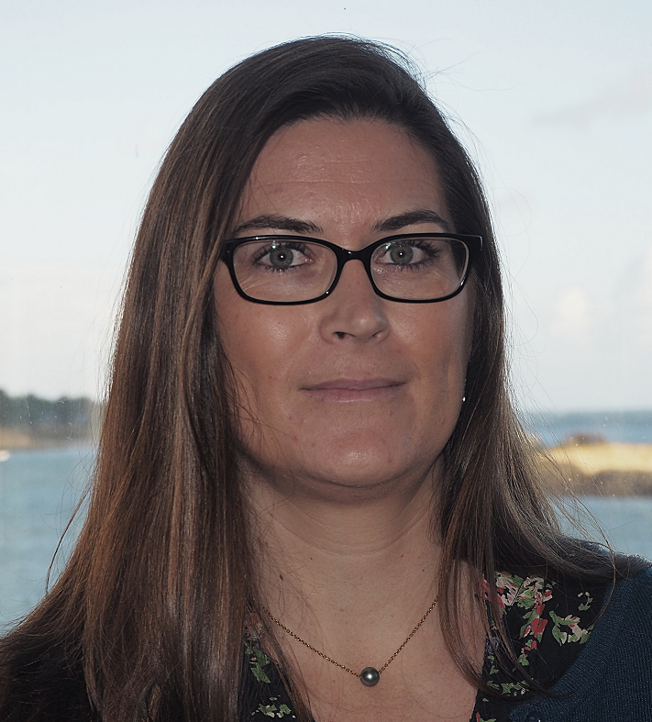
UMR SU-CNRS 7144 « Adaptation et diversité en milieu marin »
Station Biologique de Roscoff
Place Georges Teissier
29680 Roscoff
tel: +33(0)2 98 29 25 61
Email : anne-sophie.leport@sb-roscoff.fr

Technicienne en biochimie et biologie moléculaire

Formation académique
2022 Liste d’Aptitude Assistant Ingénieur en techniques biologiques
Tableau d’avancement au choix Technicien classe exceptionnelle
2020 Examen professionnel Technicien Recherche et Formation classe supérieure
2005 Concours universitaire de Technicien biologiste
1999-2001 DUT Génie Biologique option Industries Alimentaires et Biologiques (Saint-Brieuc)
1996-1999 DEUG Sciences de la Vie et de la Terre (Rennes)
1996 Baccalauréat Scientifique option Sciences de la Vie et de la Terre
Expérience professionnelle
Depuis 2010 Technicienne à la Station Biologique de Roscoff, Sorbonne Université, UMR 7144 pour l’étude de l’adaptation et la dispersion des invertébrés marins
- Biologie moléculaire : extraction d’acides nucléiques, PCR, clonage et surexpression de gènes, séquençage SANGER, génotypage microsatellite, génotypage ddRAD par séquençage illumina.
- Biochimie : purification de protéines sur HPLC ou colonne de nickel, test fonctionnel par spectrofluorimétrie (affinité avec l’oxygène, activités enzymatiques, dénaturation protéique).
- Gestion des commandes, des consommables et du matériel de laboratoire (y compris dans le cadre de missions océanographiques hauturières).

Cette période comprend :
    - 6 années d’exercice au sein de l’équipe Abice (Adaptation et biologie des invertébrés en conditions extrêmes)
    - Une disponibilité de 3 ans pour suivi de conjoint (2015-2017)
    - 3 ans au sein de l’équipe nouvellement formée « Dynamique de la diversité marine », depuis janvier 2019 en support à 10 chercheurs/enseignant-chercheurs

2006-2009 Technicienne à l’Université Paris 6, UMR 7079, pour l’étude du phénotype des cellules musculaires lisses et leur rôle dans l'inflammation et l'athérosclérose
      - Culture cellulaire : culture primaire de cellules musculaires lisses de rat, transfection plasmidique ou siRNA
      - Biologie moléculaire : extraction ARN, q-PCR, clonage
      - Biochimie : western-blot, zymographie, test EIA, immunohistochimie

2004-2005 Préparatrice à l’Université de Bretagne Occidentale, laboratoire de l’IUP Innovation en industries alimentaires, Quimper
- Préparation des travaux pratiques de chimie alimentaire, biochimie, enzymologie

2003 Technicienne à Ipsen Pharmabiotech (Signes, Var) pour le service contrôle qualité en microbiologie
- Contrôle de stérilité des produits effectué dans un isolateur de travail
- Contrôle et analyse de tendances de la biocontamination pendant la fabrication

2002 Technicienne au laboratoire de l’école Supérieure de Microbiologie et de Sécurité Alimentaire, Brest
- Etude écologique d’ovoproduits : Isolement, purification, identification et cryoconservation des Bacillus et des champignons microscopiques
- Etude et répartition de la fusariose sur le blé et le maïs (BAYER)
- Mise en place de travaux pratiques de bactériologie
Participation à des publications

Portanier E., Nicolle A., Rath W., Monnet L., Jollivet D., Le Goff G., Le Port A.-S., Daguin-Thiébaut C., Morrison C., Cunha M., Betters M., Young C., Van Dover C., Biastoch A., Thiébaut E. (2023). Coupling large-spatial scale larval dispersal modelling with barcoding to refine the amphi-Atlantic connectivity hypothesis in deep-sea seep mussels. Frontiers in Marine Science, 10 DOI: https://doi.org/10.3389/fmars.2023.1122124. Réf. HAL: hal-04093549

Bioy A., Le Port A.-S., Sabourin E., Verheye M., Piccino P., Faure B., Hourdez S., Mary J., Jollivet D. (2022). Balanced Polymorphism at the Pgm-1 Locus of the Pompeii Worm Alvinella pompejana and Its Variant Adaptability Is Only Governed by Two QE Mutations at Linked Sites. Genes, 13(2):206. DOI: https://doi.org/10.3390/genes13020206. Réf. HAL: hal-03770877
Boulart C., Rouxel O., Scalabrin C., Le Meur P., Pelleter E., Poitrimol C., Thiébaut E., Matabos M., Castel J., Tran Lu Y A., Michel L., Cathalot C., Chéron S., Boissier A., Germain Y., Guyader V., Arnaud-Haond S., Bonhomme F., Broquet T., Cueff-Gauchard V., Le Layec V., L'haridon S., Mary J., Le Port A.-S., Tasiemski A., Kuama D., Hourdez S., Jollivet D. (2022). Active hydrothermal vents in the Woodlark Basin may act as dispersing centres for hydrothermal fauna. Communications Earth & Environment, 3:64. DOI: https://doi.org/10.1038/s43247-022-00387-9. Réf. HAL: hal-03611693
Cowart D. A., Schiaparelli S., Alvaro M. C., Cecchetto M., Le Port A., Jollivet D., Hourdez S. (2022). Origin, diversity, and biogeography of Antarctic scale worms (Polychaeta: Polynoidae): a wide‐scale barcoding approach. Ecology and Evolution, 12(7) DOI: https://doi.org/10.1002/ece3.9093. Réf. HAL: hal-03725667
Poitrimol C., Thiébaut É., Daguin-Thiébaut C., Le Port A.-S., Ballenghien M., Tran Lu Y A., Jollivet D., Hourdez S., Matabos M. (2022). Contrasted phylogeographic patterns of hydrothermal vent gastropods along South West Pacific: Woodlark Basin, a possible contact zone and/or stepping-stone. PLoS ONE, 17(10)e0275638. DOI: https://doi.org/10.1371/journal.pone.0275638. Réf. HAL: hal-03807160

Sen A., Duperron S., Hourdez S., Piquet B., Léger N., Gebruk A., Le Port A.-S., Svenning M. M., Andersen A. C. (2018). Cryptic frenulates are the dominant chemosymbiotrophic fauna at Arctic and high latitude Atlantic cold seeps. PLoS ONE, 13(12)e0209273. DOI: https://doi.org/10.1371/journal.pone.0209273. Réf. HAL: hal-02326130

Projecto-Garcia J., Le Port A.-S., Govindji T., Jollivet D., Schaeffer S. W., Hourdez S. (2017). Evolution of single-domain globins in hydrothermal vent scale-worms. Journal of Molecular Evolution, :1-16. DOI: https://doi.org/10.1007/s00239-017-9815-7. Réf. HAL: hal-01624983

Delbosc S., Glorian M., Le Port A.-S., Béréziat G., Andréani M., Limon I. (2008). The Benefit of Docosahexanoic Acid on the Migration of Vascular Smooth Muscle Cells Is Partially Dependent on Notch Regulation of MMP-2/-9. American Journal of Pathology, 172(5):1430-1440. DOI: https://doi.org/10.2353/ajpath.2008.070951. Réf. HAL: hal-03922270

Formations _______________________________________________________________

- 2022 Préparation à la liste d’aptitude : Le rapport pour la promotion vers le corps d'ASI
- 2021 Gestes de premiers secours
Gestion du temps
Sensibilisation : « l’intensité au travail : fixer ses limites »
Préparation aux concours
- 2020 Analyse des données de séquençage : Initiation Galaxy
- 2019 Comment rédiger son rapport d’activité ?
Gestion de la bibliographie : Zotero
Préparation des banques NGS à partir d'ADN et d’ARN
- 2018 Risques liés à l’embarquement en mer
- 2017 Labcollector
- 2014 Les midi de la bibliographie
- 2013 Initiation Galaxy
- 2011 Génétique et Phylogénie des populations
- 2010 Formation Incendie
- 2007 Techniques de qPCR sur Light Cycler ROCHE
Informations complémentaires
Campagnes Océanographiques : (participation à l’échantillonnage d’espèces hydrothermales puis de l’extraction d’ADN à bord)
- 2019 CHUBACARC N/O Atalante Bassins arrière-arc Pacifique (35 jours)
- 2014 BICOSE 1 Pourquoi pas ? Açores Atlantique (33 jours)
- 2013 BIOBAZ Pourquoi pas ? Açores Atlantique (21 jours)
- 2012 MESCAL N/O Atalante Dorsale Est Pacifique (21 jours)
Outils informatiques :
- Bureautique : Word, Excel, Power Point
- Analyses de données : BioEdit, Codon Code Aligner, GenAlex, Genetix
- Gestion du laboratoire : LabCollector, Protocols io, Zotero

Langues : Anglais B1, Allemand A2 Loisirs : Pirogue tahitienne, randonnée, voyages

